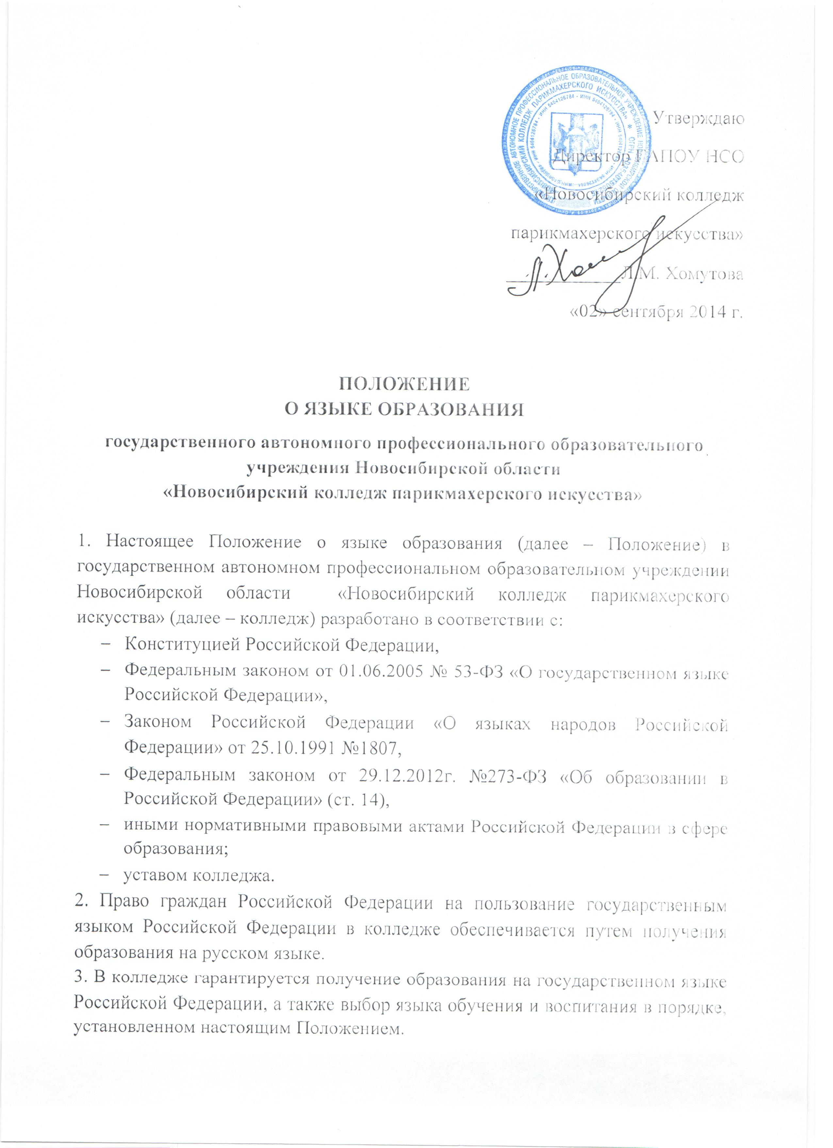
4. Преподавание и изучение государственного языка Российской Федерации в рамках имеющих государственную аккредитацию образовательных программ осуществляются в соответствии с федеральными государственными образовательными стандартами.
5. Граждане Российской Федерации имеют право на изучение родного языка из числа языков народов Российской Федерации в пределах возможностей, предоставляемых системой образования, в порядке, установленном законодательством об образовании. Реализация указанных прав обеспечивается созданием необходимого числа соответствующих образовательных групп, а также условий для их функционирования. Преподавание и изучение родного языка из числа языков народов Российской Федерации в рамках имеющих государственную аккредитацию образовательных программ осуществляются в соответствии с федеральными государственными образовательными стандартами, образовательными стандартами.
6. Образование может быть получено на иностранном языке в соответствии с образовательной программой и в порядке, установленном законодательством об образовании и локальными нормативными актами техникума.
7. По письменному желанию обучающихся/студентов, их родителей (законных представителей) и в случае положительного решения педагогического совета колледжа могут создаваться группы, где обучение ведётся на ином языке – иностранном или языке народов Российской Федерации. Вопрос обучения на ином языке выносится на рассмотрение педагогического совета колледжа в случае наличия не менее 25 соответствующих письменных заявлений обучающихся/студентов, их родителей (законных представителей).

Настоящее Положение рассмотрено и принято на заседании педагогического совета ГАПОУ НСО «Новосибирский колледж парикмахерского искусства», протокол №1 от «29» августа 2014 г.

